V2.1 22/05/2025

Mode d’emploi transmetteur d’alarme par SMS
Avec changement du numéro de téléphone destinataire via Wifi

Principe de fonctionnement
Le dispositif est branché sur le bus d’échange entre le boitier d’alarme et les claviers, il écoute en permanence les dialogues et détecte le début et la fin des messages correspondant à :
- Un défaut (d’où allumage de la LED orange sur le clavier) ;
- Une alarme (allumage de la LED rouge sur le clavier) ;
En début et fin de situation les SMS suivants sont envoyés au numéro de téléphone fixé définit par l’utilisateur et modifiable par internet (par défaut et à la réinitialisation du système c’est celui de Jean qui est codé).
« message affiché sur la console | W» si allumage LED orange, donc Warning
« message affiché sur la console | A» si allumage LED rouge donc Alarme
« Fin défaut ou alarme » lors du retour à la normale après défaut ou alarme (LED verte allumée)
Lors de la réinitialisation du système, du changement de numéro de téléphone destinataire du SMS et chaque jour à heure fixe le message : « Alarme test envoi SMS » est envoyé pour vérifier que le système est opérationnel.
Mise en fonctionnement et arrêt du système (fig1, 2 et 4)
Mise en route :
Brancher le cordon RJ45 sur la prise femelle
Brancher le cordon USB sur le chargeur
Raccorder la carte batterie au TTGO via un petit cordon USB prise USB C sur le module puis mettre l’interrupteur sur la carte batterie sur ON (fig 4)
Visser le couvercle du boitier PVC
Arrêt
Débrancher la prise RJ45
Dévisser le couvercle du boitier PVC
Mettre l’interrupteur carte batterie sur OFF puis débrancher la liaison entre la carte batterie et le module TTGO à l’aide du cordon USB - USB C
Débrancher le cordon USB sur le chargeur

Changement du numéro de téléphone destinataire des SMS
Sur un PC ou un smartphone à l’aide d’un navigateur internet (Safari, Firefox, Chrome…) entrer dans la barre d’adresse, l’adresse suivante :
192.168.1.39
On voit alors apparaitre l’écran suivant :
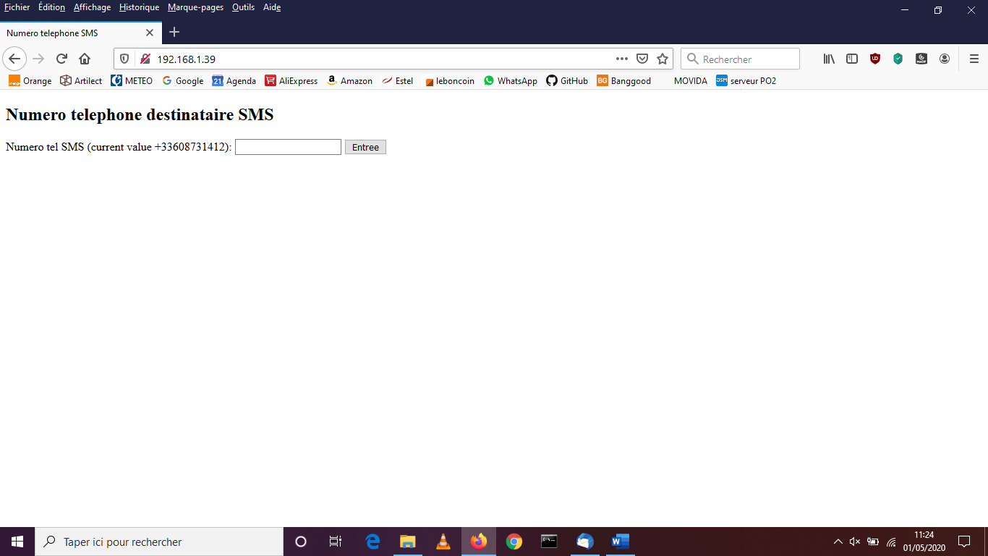
Il faut entrer le numéro du téléphone destinataire dans le champ dédié puis appuyer sur le bouton « Entrée », le nouveau numéro est alors pris en compte et le nouveau destinataire reçoit un SMS de confirmation : « Alarme test envoi SMS ».

Réalisation matérielle
Le système est architecturé sur la base de 2 modules :
- Une carte portant une batterie Li alimentée par un chargeur USB,
- Un module TTGO CALL comportant un ESP32 et un module SIM800 gérant la communication téléphonique,
Le module TTGO CALL comporte une carte fille branchée sur ses connecteurs portant quelques composants pour adapter le signal issu du bus de la centrale d’alarme (mise à niveau à 3,3V du signal et inversion de polarité pour être conforme à une liaison série TTL).
La carte batterie assure l’alimentation de l’ensemble même en cas de disparition de la tension secteur.
L’ensemble est disposé dans un boitier PVC (fig 1).
L’émission de SMS est faite par le module SIM800 qui reçoit une carte nano SIM correspondant à un abonnement pour téléphone portable (FREE 2euros au 14/05/2025).
Raccordement
L’alimentation se fait via un chargeur USB monté sur une prise 220V.
Le bus de la centrale arrive sur une prise RJ45 femelle, le boitier est raccordé via un cordon RJ45 sur cette prise, voir fig 2

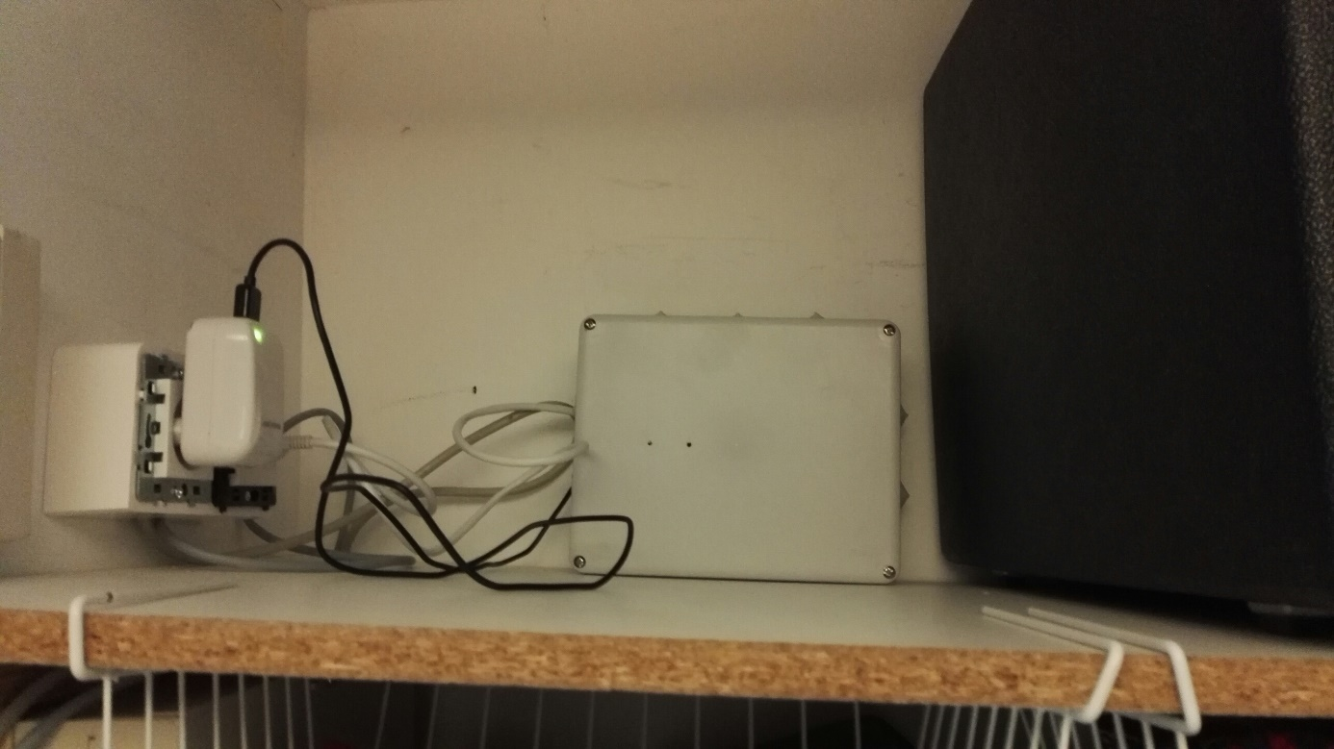
Fig 1 : boitier et raccordements
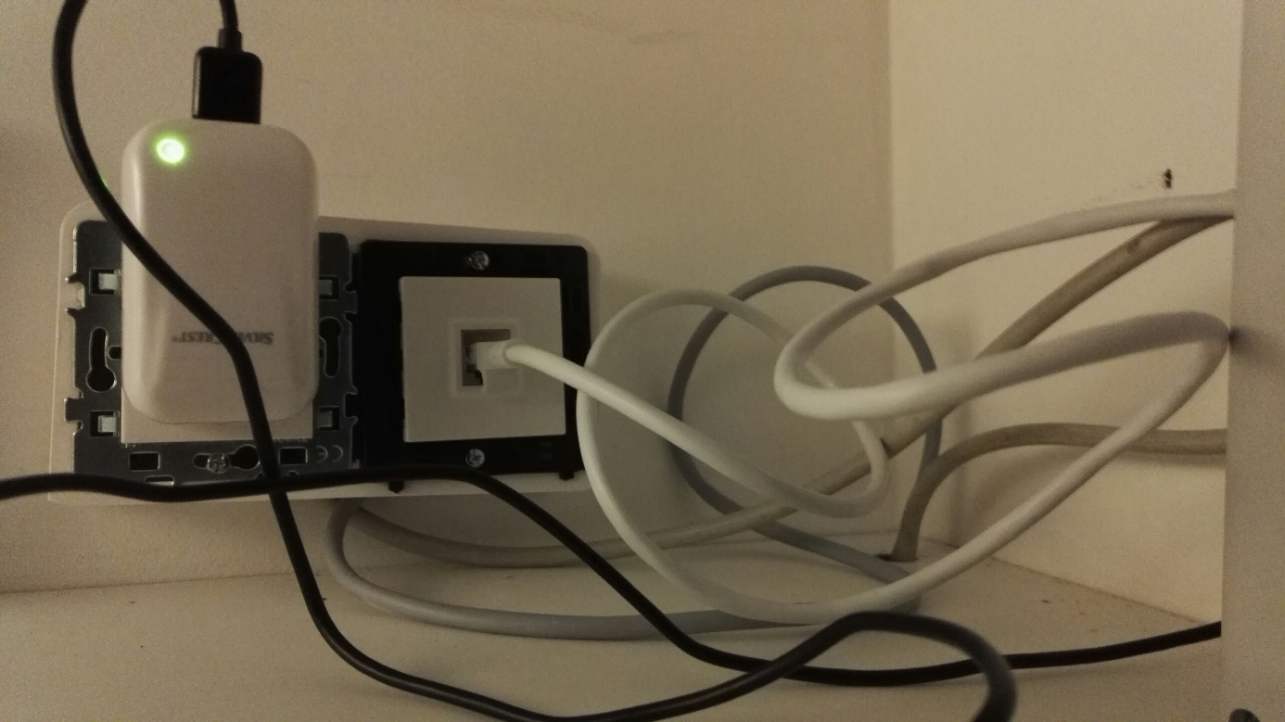
Prise RJ45 liaison avec la centrale
Fig 2 : raccordements
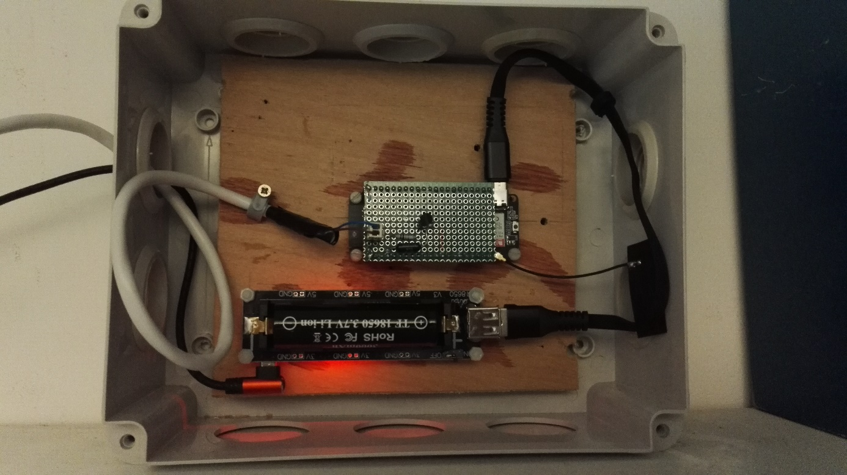
Module batterie
Carte TTGO CALL et carte fille
Fig 3 : composants du système
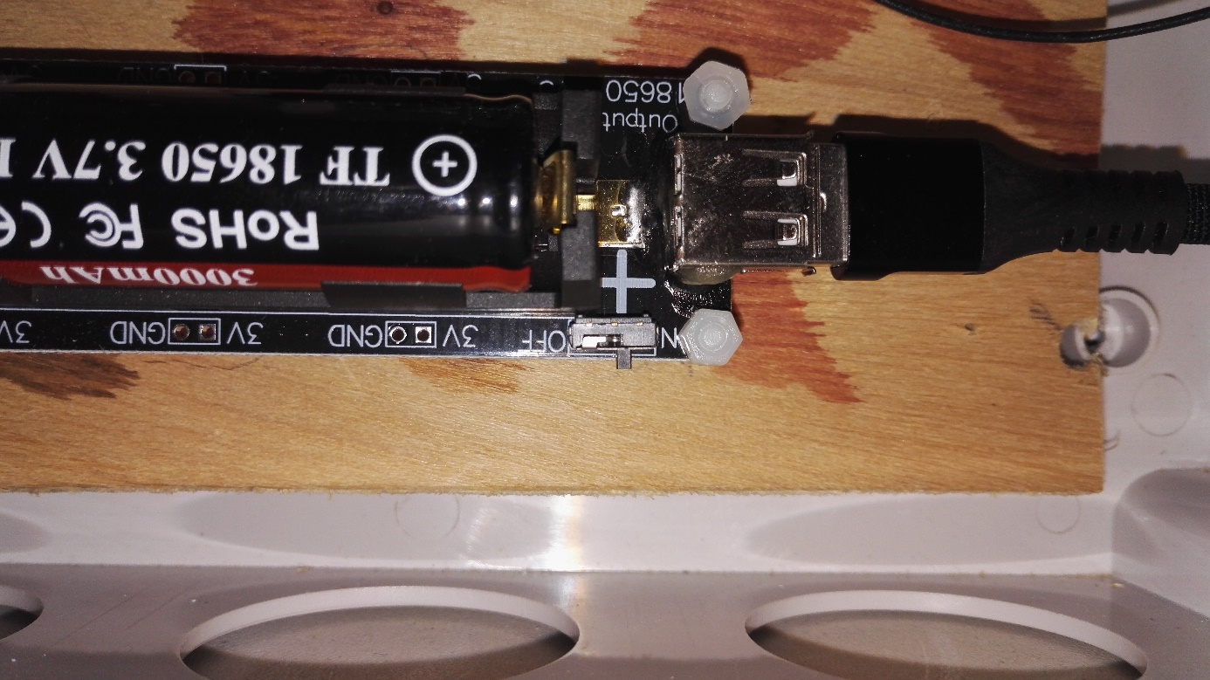
Bouton marche/arrêt sur le module batterie
Fig 4 : bouton de marche/arrêt sur le module batterie

